Thème 2 – La France dans l’Europe des nationalités : politique et société (1848-1871)
Chp 2 – L’industrialisation et l’accélération des transformations économiques et sociales en France

Remarques liminaires :
La période 1848-1871 est centrale dans le programme (un thème entier lui est consacré) et est à considérer certes comme une période de transition, mais aussi d’expériences fondatrices et fondamentales. Le chapitre 1 se focalise sur les évolutions politiques qui ne permettent pas, à ce moment-là, l’enracinement des idées républicaines mais le retour à un régime autoritaire ; le chapitre 3 concerne la dimension européenne marquée notamment par le nationalisme, l’émergence de nouveaux Etats et la déstabilisation du système de Metternich.
Le chapitre 2 s’intéresse à la dimension économique et sociale de cette période.
- Le premier objectif est donc bien l’acquisition par les élèves de connaissances sur l’industrialisation qui se met progressivement en place en France à partir du premier tiers du XIXe siècle (donc avec un certain décalage par rapport aux innovations britanniques). Il n’est pas question de refaire l’histoire de l’industrialisation depuis le début du XIXe siècle, mais de mettre l’accent sur les grandes transformations économiques et sociales et sur l’état de la France en 1871. Cela permet d’aborder les mécanismes de l’industrialisation et d’en rappeler ses conséquences (rappel du programme de 4e).
- L’idée centrale sur laquelle il faut insister est que ces transformations s’accélèrent à partir de l’arrivée au pouvoir de Louis Napoléon Bonaparte. Il est donc majeur d’étudier le rôle de la politique volontariste menée par Napoléon III et inspirée par le saint-simonisme. Cela permet notamment de mettre en avant l’entrée dans le capitalisme et l’adoption du libéralisme.
- Parallèlement, en lien avec les transformations sociales issues de l’industrialisation et les nouveaux rapports de force qui se mettent en place entre ouvriers et patrons, émerge la question sociale qu’il faut particulièrement éclairer, en insistant notamment sur sa prise en compte ambigüe par le Second Empire, en raison du parcours idéologique et politique de Napoléon III.

Plan problématisé comportant les points de passage et d’ouverture obligatoires (PPO) | Objectifs notionnels | Objectifs de compétence | Documents de support  Remarque : les documents qui, par une étude détaillée, permettent de développer plusieurs aspects du chapitre (= gain de temps) sont signalés en vert | Proposition de démarche
Comment la France s’est-elle modernisée sous Napoléon III ?  Dans quelle mesure le Second Empire représente-t-il une entrée accélérée dans la modernité ? |  | Ce chapitre offre la possibilité de continuer à travailler sur l’analyse de documents, en mettant notamment l’accent sur les documents statistiques, peu abordés par ailleurs dans le programme.  Lecture de documents statistiques (courbes, diagrammes en bâtons, circulaires,…)  Analyse d’une œuvre picturale : reprise de la méthode du commentaire de doc iconographique  Méthodologie commentaire de texte
I. Une France modernisée et dynamique mais qui reste profondément rurale  1) l’impact de la première industrialisation sur les territoires  - Des innovations techniques qui valorisent certains territoires  - Un essor industriel remarquable  - Un territoire dynamisé et connecté  2) l’urbanisation progressive de la France  - L’exode rural stimulé par la demande de main d’œuvre  - L’essor des villes  - La transformation des paysages  3) cependant, le maintien d’une France avant tout rurale  - Une population majoritairement rurale encore  - Modernisation progressive et relative des campagnes (engrais, premières machines, début de spécialisation régionale…) | Repères spatio-temporels  - 2e moitié du XVIIIe siècle : industrialisation du RU  - Carte de modernisation de la France pendant Second Empire  - 1855 : mise au point du procédé Bessemer  Personnages  Louis Napoléon Bonaparte  Notions  Industrialisation  Procédé Bessemer  Proto-industrialisation ?  Croissance urbaine  Urbanisation  Exode rural |  | - Carte modernisation de la France  - Gravure Atelier filature de lin  - Docs stat sur charbon, croissance éco  - Doc stat sur évolution population urbaine  - Doc stat sur maintien France rurale  - Des Glaneuses, Jean-François Millet, 1857 ?  - Texte Napoléon III, Lettre au ministre d’Etat Achille Fould, 5 janvier 1860, passage sur l’agriculture, qui permet de montrer l’implication de Nap III dans la modernisation de la France ainsi que sa vision d’ensemble des chantiers à ouvrir. | Partir d’une carte montrant le développement économique de la France en 1870 après 20 ans de Second Empire.  Croiser les infos de la carte avec d’autres documents :  Analyse de docs statistiques afin de montrer le dynamisme éco, la croissance urbaine, le maintien de la population rurale  Histoire des Arts : Utilisation d’un tableau patrimonial permettant la description de la vie rurale ; identification d’un courant pictural  Extrait de lettre de Nap III pour souligner la politique volontariste à l’œuvre : relever des infos concrètes dans un texte simple = cela permet de faire une transition évidente vers le II.
II. Une politique impériale volontariste  1) La volonté consciente de moderniser la France  - Napoléon III, un saint simonien aux commandes  - La mise en scène des progrès de la France : les expositions universelles  2) De grands projets d’aménagements pour dynamiser le territoire  - La révolution ferroviaire et la stimulation du commerce  - La transformation de Paris  PPO haussmannisation de Paris  3) le choix du libéralisme et l’entrée dans le capitalisme  - Le rôle attribué aux entrepreneurs  PPO frères Pereire  - Le traité de libre-échange avec l’Angleterre | Repères spatio-temporels  1852 création du crédit mobilier des frères Pereire  1853 début des travaux d’Haussmann  1855 1ère exposition universelle de Paris  1860 traité de libre-échange avec l’Angleterre  1863 : loi de libéralisation des sociétés anonymes  1867 : 2e exposition universelle à Paris  Personnages  Louis Napoléon Bonaparte  Frères Pereire  Haussmann  Notions  Libre échange  Libéralisme  Capitalisme  Protectionnisme  Saint-simonisme  Banque d’affaire  Bourgeois  Exposition universelle  Infrastructures |  | - Texte discours prononcé par LNB devant la chambre de commerce de Bordeaux octobre 1852  - Lithographie expo universelle 1855, Max Berthelin  - Doc stat révolution ferroviaire  - Lithographie visite officielle de l'empereur Napoléon III et de l'impératrice Eugenie à Cherbourg : Inauguration de la gare ferroviaire, le monde illustré, 4 août 1858  - Haussmannisation : dossier manuel (carte Paris)  - Frères Pereire : dossier manuel (schéma récap) | Cibler quelques exemples pour bien mettre en évidence l’implication directe de Napoléon III dans les transformations économiques que la France connaît alors.  Mettre en évidence l’adoption d’un modèle libéral, qui tranche avec le protectionnisme précédent.  Insister sur la création de quelques nouveaux outils, bancaires par exemple, qui permettent de stimuler les investissements privés et signent l’entrée dans le capitalisme.
III. Transformations sociales et émergence de la question sociale  1) La difficile condition ouvrière  - Prolétariat et salariat  - Travail des enfants  2) la multiplication des revendications  - Politisation progressive des ouvriers (Manifeste des 60)  - Participation à l’exposition internationale à Londres  3) les réponses apportées par l’Etat  - Répression mais aussi action législative  PPO loi du 25 mai 1864  - Calcul politique ou réelle préoccupation sociale ? De l’extinction du paupérisme, 1844  - Une question qui n’est pas réglée pour autant : 1869 La Ricamarie, 1870 Le Creusot | Repères spatio-temporels  1851 inauguration de la 1ère cité ouvrière de Paris (rue Rochechouart)  1864 loi autorisant le droit de coalition  1870 grandes grèves aux usines Schneider du Creusot  Personnages  Schneider  Ollivier  Notions  Livret ouvrier  Prolétariat  Paternalisme  Socialisme  Mouvement ouvrier  Salariat  Mécanisation  Coalition |  | - Poème Victor Hugo, extraits « Melancholia », Les contemplations, 1856  - Doc stat sur situation ouvriers  - Texte du Manifeste des 60 afin de montrer d’un côté la politisation progressive des ouvriers mais aussi le contenu de leurs revendications  - Texte de délégation à l’exposition internationale  - Texte de la loi Ollivier avec comparaison avec la loi Le Chapelier (1791) afin de montrer le sens des évolutions législatives  - Extrait de l’extinction du paupérisme, 1844  - Lithographie grève de la Ricamarie | Mise en exergue de la dureté des conditions de vie des ouvriers et de la prise de conscience progressive de la nécessité d’une lutte commune.  Politisation progressive en lien avec la conquête des droits politiques depuis la Seconde République.  Attitude ambivalente de Nap III à présenter : volonté réelle d’amélioration du sort de tous ou unique coup politique afin de fidéliser les ouvriers et de les détourner du vote républicain ?  Des tensions qui ne cèdent pas cependant, d’autant plus que la fin des années 1860 voient déjà s’annoncer la prochaine crise économique de 1873.

Ressources exploitables :

Présentation par l’historien Jean-Claude Yon de l’importance de Napoléon III dans l’entrée dans la modernité :
https://www.youtube.com/watch?v=Ckw421z00gw

Colloque sur le Second Empire du 24 au 25 novembre 2016 au Musée d’Orsay dans le cadre de l’exposition "Spectaculaire Second Empire, 1852-1870" du 27 septembre 2016 - 15 janvier 2017 (toutes conférences en ligne) :
https://www.musee-orsay.fr/fr/evenements/colloques/archives/presentation-generale/article/regards-sur-le-second-empire-45428.html

Arte, documentaire sur l’haussmannisation de Paris
https://educ.arte.tv/program/le-dessous-des-cartes-paris-la-revolution-haussmann

Arte, documentaire sur la construction de l’Opéra Garnier dans le cadre de la transformation de Paris par le Baron Haussmann
https://educ.arte.tv/program/architectures-l-opera-garnier
Arte, documentaire sur le Bon marché et sa transformation par Aristide Boucicaut
https://educ.arte.tv/program/au-bonheur-des-dames-l-invention-du-grand-magasin

Retronews, dossier sur la compagnie générale transatlantique fondée par les frères Pereire
http://edutheque.retronews.fr/retrofiles/view/inauguration-de-la-ligne-le-havre-new-york-en-1864

Retronews, dossier sur la création du Crédit Lyonnais en 1863
http://edutheque.retronews.fr/retrofiles/view/la-fondation-du-credit-lyonnais-en-1863

Retronews, dossier sur les travaux d’Haussmann
http://edutheque.retronews.fr/retrofiles/view/le-debut-des-travaux-d-haussmann-en-1853

Manuel d’Histoire Première, éditions Magnard 2019, p113

Hatier, 2019, p110

Belin, 2019, p106

Hatier, 2019, p110

Nathan Quintrec 2019, p130

Hatier, 2019, p116

Nathan Quintrec 2019, p 130
Nathan Quintrec, 2019, p 138

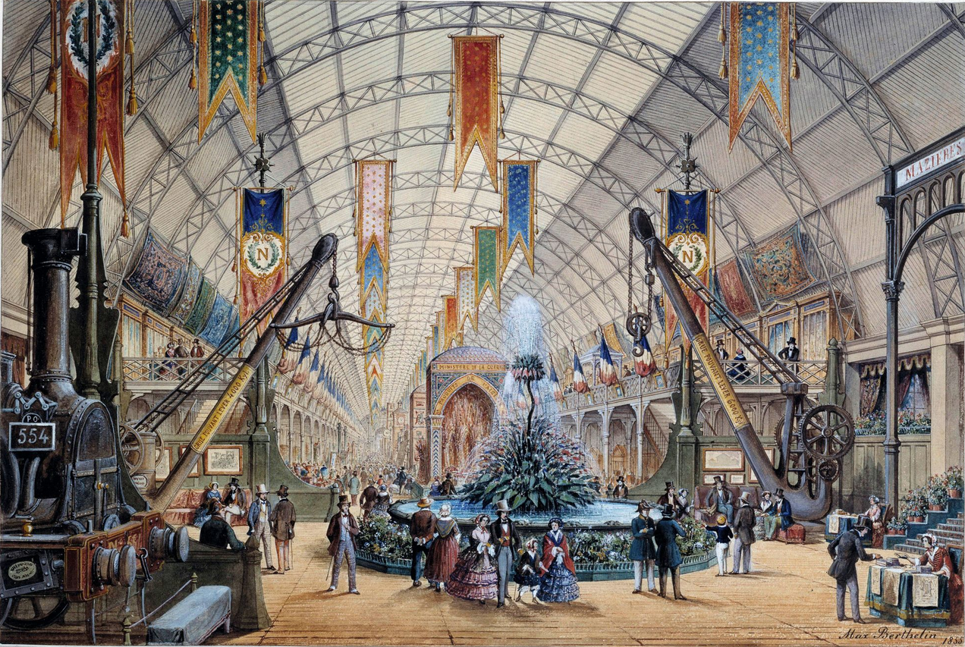
Vue du Palais de l’Industrie, Lithographie de Max Berthelin, 1855, musée Carnavalet

Nathan Quintrec, 2019, p 128

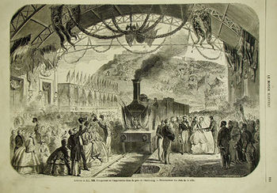
https://www.wikimanche.fr/images/thumb/b/bb/1858-inaugurationgare1.jpg/350px-1858-inaugurationgare1.jpg

Lelivrescolaire, 2019, p122

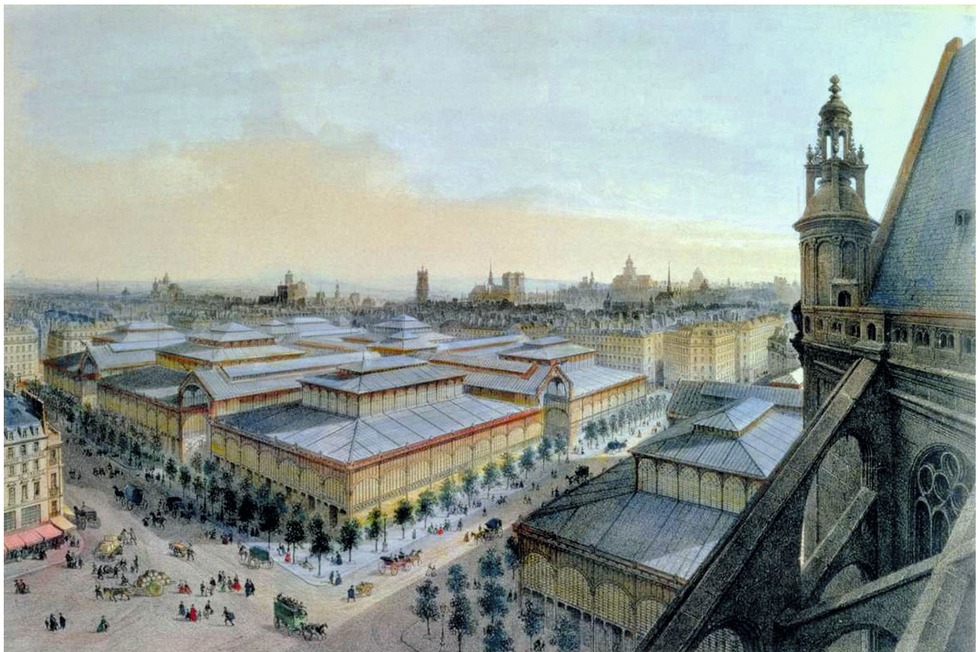
Félix Benoist, Les halles centrales, vue prise de l’église Saint-Eustache, Lithographie extraite de Paris dans sa splendeur sous Napoléon III, 1862

Nathan Quintrec 2019, p124

Hatier, 2019, p120

Hatier, 2019, p120
Hatier, 2019, p121

Magnard, 2019, p125

Lelivrescolaire, 2019, p130
Nathan Quintrec 2019 p 127

